**Министерство науки и высшего образования Российской Федерации**

федеральное государственное автономное образовательное учреждение высшего образования

**«НАЦИОНАЛЬНЫЙ ИССЛЕДОВАТЕЛЬСКИЙ УНИВЕРСИТЕТ ИТМО»**

**ОТЧЕТ**

по лабораторной работе   
«Планирование безопасного путешествия в мультикультурной среде»

по дисциплине «**Культура безопасности жизнедеятельности**»

Автор: Затикян Сергей Арменович

Факультет: ИКТ

Группа: К3121

Преподаватель: Черкасова М. О.



Санкт-Петербург, 2023

**Вариант 12.Гастротур по Армении**

1. **Анализ района**

|  |  |
| --- | --- |
| Географическое положение | Армения расположена в Закавказье на южной окраине Кавказского хребта. Граничит с Грузией на севере, Азербайджаном на востоке и юге, Ираном на юге и юго-западе, а также с Турцией на западе. |
| Социальное и политическое устройство | Армения - это парламентская республика. Президент является главой государства и главнокомандующим вооруженными силами. Власть в стране распределена между исполнительной, законодательной и судебной ветвями власти. В Армении проводятся регулярные выборы, наблюдатели которых отмечают определенные нарушения избирательного процесса. |
| Климат | Армения имеет континентальный климат с мягкой зимой и жарким летом. В горах зимой выпадает много снега, а летом температура может достигать 40°C. В Армении часто бывают землетрясения и сезонные ливни. |
| Туристские ресурсы | Основные показатели:   * Культурное наследие * Природные ресурсы * Кулинарные традиции   Места притяжения (туристского интереса):   * Ереван: Столица Армении * Храм Гегард * Озеро Севан * Церковь Звартноц |
| Пассажирское сообщение | Армения имеет несколько международных аэропортов, на которых осуществляются рейсы из разных стран мира. Также можно добраться до Армении поездом или автобусом из соседних стран. |
| Выбор сезона и сроков путешествия | Наиболее комфортное время для посещения Армении - это весна и осень, когда температура не слишком высока и нет много туристов. Летом может быть жарко, особенно в горах, а зимой бывают затруднения с передвижением из-за снегопадов. В любое время года в Армении есть что посмотреть  **Сроками поездки выбираю: 5-15 апреля** |

1. **Модель поведения и обеспечение личной безопасности**

|  |  |
| --- | --- |
| Риски | В Армении несколько рисков, о которых следует помнить при планировании поездки. В границах региона Нагорный Карабах, находящегося на территории Азербайджана, продолжаются территориальные споры, которые могут привести к вооруженным конфликтам. В связи с этим, рекомендуется избегать путешествий в регион Нагорный Карабах и прилегающие территории. Также в Армении существует определенная угроза террористических атак, особенно в период проведения крупных мероприятий или национальных праздников. |
| Особенности поведения для обеспечения личной безопасности | Чтобы обезопасить себя во время поездки в Армению, следует соблюдать определенные меры предосторожности. Рекомендуется избегать путешествий в зону конфликта в Нагорном Карабахе и близлежащих районах. Не следует перемещаться по незнакомым районам в одиночку, особенно в ночное время. Важно следить за своими ценностями и избегать общения с незнакомыми людьми, особенно если они проявляют недостаточный интерес к вашей безопасности. Рекомендуется также следить за новостями и советами местных властей относительно ситуации в стране и принимать меры предосторожности в соответствии с рекомендациями. |

**Задание 3. Подбор пакета страхования**

Путешествию по Армении и пробуя большое количество их национальных блюд, надо не забывать про медицинскую страховку, ведь Армяне предпочитают острую и соленую пищу, что может повлиять на здоровье неподготовленного туриста. Вот пример медицинской страховки на весь период проживания в Армении

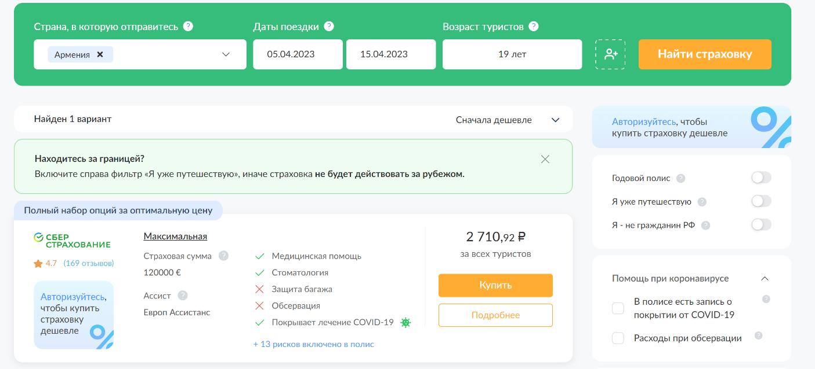

При расчете пакета страхования были введены данные с учетом наших планов и максимальных рисков. Мы нашли наилучшую страховой пакет

**Задание 4. Чек-лист в путешествие**

|  |  |
| --- | --- |
| **Транспортировочное** | |
| Значок "Галочка1" со сплошной заливкой | * Чемодан * Рюкзак * Косметичку |
|  | **Одежда/обувь** |
| Значок "Галочка1" со сплошной заливкой | * Две пары кроссовок * Тапочки * Туфли * Пиджак * Две рубашки * Классические штаны * Джинсы * Спортивные брюки * Шорты * 5 футболок * Несколько комплектов нижнего белья * Кепку |
|  | **Бивуачное снаряжение** |
| Значок "Галочка1" со сплошной заливкой | * Компас * Крем от солнца * Спрей от комаров * Мультитул * Фонарик * Зажигалка |
|  | **Документы** |
| Значок "Галочка1" со сплошной заливкой | * Страховой полис * СНИЛС * Паспорт * Сертификат о вакцинации |
|  | **Гигиена** |
| Значок "Галочка1" со сплошной заливкой | * Зубная щетка и паста * Бритва и пена для бритья * Зубочистки * Мыло, гель, и шампунь * Расческа * Крем для рук и для тела * Антиперспирант * Парфюм * Влажные и сухие салфетки |
|  | **Специальное снаряжение** |
| Значок "Галочка1" со сплошной заливкой | * Солнцезащитные очки * Поясной рюкзак * Переносное зарядное устройство |
|  | **Гаджеты** |
| Значок "Галочка1" со сплошной заливкой | * Телефон * Часы * Ноутбук * Наушники * Аккумулятор |
|  | **Прочее** |
| Значок "Галочка1" со сплошной заливкой | * Набор личных столовых приборов * Армяно-Русский разговорник |

**Задание 5. Личная аптечка и экстренная помощь**

|  |  |  |  |
| --- | --- | --- | --- |
| **№** | **Наименование** | **Кол-во** | **Действие и способ применения** |
| 1 | Пластырь водонепроницаемый | 20 шт. | Для мелких ран и царапин |
| 2 | Энап | 1 упак. | Лекарство от повышенного давления |
| 3 | Нурофен | 1 упак. | Болеутоляющее и жаропонижающее |
| 4 | Смекта | 3 шт. | Лекарство от проблем с ЖКТ |
| 5 | Активированный уголь | 1 упак. | Препарат от проблем с ЖКТ |
| 6 | Бинт медицинский | 2 шт. | При открытых ранах |
| 7 | Эспумизан | 1 упак. | От вздутия живота |